DOCUMENTATIE

TEMA 1

NUME STUDENT: Alexe Rares-Nicusor
GRUPA: 30224

CUPRINS

1. Obiectivul temei 3
2. Analiza problemei, modelare, scenarii, cazuri de utilizare 4
3. Proiectare 7
4. Implementare 8
5. Rezultate 9
6. Concluzii 9
7. Bibliografie 10

Obiectivul temei

Tema are ca obiectiv principal crearea unui calculator polinomial folosind limbajul de programare Java, care să permită utilizatorilor să efectueze operații matematice precum adunare, scădere, înmulțire, împărțire, derivare și integrare pe polinoame. În plus, se va dezvolta o interfață grafică de utilizator (GUI) care să faciliteze utilizarea acestui calculator polinomial.

Obiectiv secundar | Descriere | Capitol
Implementarea clasei Polynomial | Implementarea clasei Polinomial pentru a stoca și manipula polinoame. | 3,4
Implementarea interfeței GUI | Implementarea interfeței grafice pentru a permite utilizatorului să introducă polinoame și să selecteze operația dorită. | 4
Implementarea operațiilor de bază | Implementarea operațiilor de adunare, scădere, înmulțire și împărțire a două polinoame. | 3,4
Implementarea operațiilor de derivare și integrare | Implementarea operațiilor de derivare și integrare a unui polinom. | 3,4
Testarea și depanarea | Testarea și depanarea programului pentru a se asigura că funcționează corect și că nu există erori sau probleme de performanță. | 5

Analiza problemei, modelare, scenarii, cazuri de utilizare
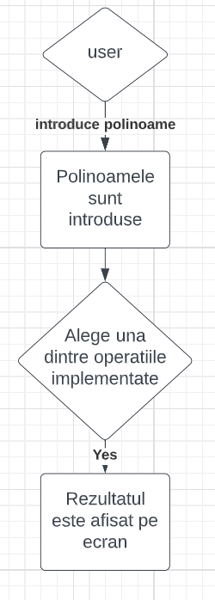
Cerinte functionale:
- Prin intermediul unei interfețe grafice, utilizatorul poate introduce polinoame cu coeficienți întregi.
- Utilizatorul poate selecta operația matematică dorită (adunare, scădere, înmulțire, împărțire, derivată, integrare) tot prin intermediul interfeței grafice.
- Rezultatul operației matematice selectate poate fi vizualizat de către utilizator prin intermediul aceleiași interfețe grafice.
- Polinoamele sunt stocate prin intermediul clasei Polynomial, care utilizează Map pentru a gestiona coeficienții acestora.
- Clasele implementate nu depășesc 300 de linii (cu excepția claselor care gestionează interfața grafică).
- Metodele implementate nu depășesc 30 de linii.
- Se utilizează encapsularea pentru a proteja datele și pentru a facilita modularizarea și întreținerea codului.
- Interfața grafică este implementată utilizând Java Swing.
- Pentru a parcurge colecțiile de date, se utilizează instrucțiunea foreach în loc de instrucțiunea for.
- Se utilizează expresii regulate și pattern matching pentru a extrage coeficienții polinoamelor.
- Pentru testarea codului se utilizeaza JUnit
Liste pasi:
- Utilizatorul poate introduce polinoame cu coeficienți întregi prin intermediul unei interfețe grafice. În acest scop, utilizatorul deschide aplicația și accesează interfața grafică pentru introducerea unui polinom, apoi introduce coeficienții polinomului și exponentele fiecărui termen.
- Utilizatorul poate selecta operația matematică pe care dorește să o efectueze (adunare, scădere, înmulțire, împărțire, derivată, integrare) prin intermediul interfeței grafice pe polinoamele introduce la pasul precedent. După validarea selectării utilizatorului, aplicația execută operația sau afiseaza mesajul “Invalid input” daca inputul nu este valid.
- Utilizatorul poate vizualiza rezultatul operației matematice prin intermediul interfeței grafice. Astfel, aplicația afișează rezultatul operației matematice efectuate prin intermediul interfeței grafice, iar utilizatorul poate vedea rezultatul și poate decide să continue cu alte operații sau să închidă aplicația.
- Polinoamele sunt modelate prin intermediul clasei Polynomial, care utilizează un Map pentru a stoca coeficienții. Astfel, clasa Polynomial conține un Map cu perechi de tipul <exponent, coeficient>, astfel încât fiecare termen al polinomului să fie reprezentat în mod unic.
- Clasele implementate au o dimensiune maximă de 300 de linii, cu excepția claselor interfeței grafice. Clasele sunt structurate și organizate în funcție de responsabilitatea lor, astfel încât să aibă o dimensiune optimă și să fie ușor de citit și de întreținut.
- Metodele implementate au o dimensiune maximă de 30 de linii. Metodele sunt structurate și organizate în funcție de responsabilitatea lor, astfel încât să aibă o dimensiune optimă și să fie ușor de citit și de întreținut.
- Encapsularea este utilizată pentru a proteja datele și pentru a facilita modularizarea și întreținerea codului. Astfel, clasele și metodele sunt proiectate cu scopul de a menține datele interne ascunse și de a expune doar interfețe publice, astfel încât să se protejeze datele și să se permită modificarea codului cu ușurință.

- Se utilizează Java Swing pentru implementarea interfeței grafice: Interfața utilizator este implementată folosind biblioteca grafică Java Swing, care permite crearea de aplicații desktop cu componente vizuale personalizabile și compatibilitate largă cu majoritatea sistemelor de operare. Aceasta permite dezvoltatorilor să creeze interfețe grafice avansate, care să ofere o experiență de utilizare plăcută și eficientă.
- Se prefera utilizarea buclelor foreach in locul buclelor for pentru a parcurge colectii de date. Acest lucru face ca codul sa fie mai usor de citit si reduce riscul de erori de indexare.
- Se folosesc expresii regulate si pattern matching pentru a extrage informatii din siruri de caractere. In cazul extragerii coeficientilor polinoamelor, aceasta abordare este mai eficienta si mai precisa decat utilizarea metodelor clasice de cautare in siruri.
- Se utilizeaza JUnit pentru a testa codul si a asigura functionalitatea corecta a aplicatiei. JUnit este o librarie de testare unitara pentru Java, care permite dezvoltatorilor sa scrie teste automatizate si sa detecteze erorile in timpul dezvoltarii, astfel incat acestea sa poata fi remediate cat mai devreme posibil. Acest lucru ajuta la imbunatatirea calitatii codului si reduce riscul de bug-uri in aplicatie.

Cerinte non-functionale :
- Timp de răspuns rapid: Aplicația trebuie să ofere o experiență de utilizare rapidă și responsivă, astfel încât operațiile să fie efectuate în timp real și utilizatorul să nu fie nevoit să aștepte prea mult pentru rezultate.
- Portabilitate: Aplicația trebuie să poată fi instalată și rulată pe diferite platforme hardware și sisteme de operare, astfel încât să poată fi folosită de o gamă largă de utilizatori.
- Eficiența în utilizarea resurselor: Aplicația trebuie să utilizeze resursele sistemului într-un mod eficient, astfel încât să nu blocheze alte aplicații sau procese ale sistemului.
- Reutilizarea codului: Codul trebuie să fie proiectat și organizat astfel încât să poată fi ușor refolosit în alte proiecte sau componente ale aplicației.

Proiectare
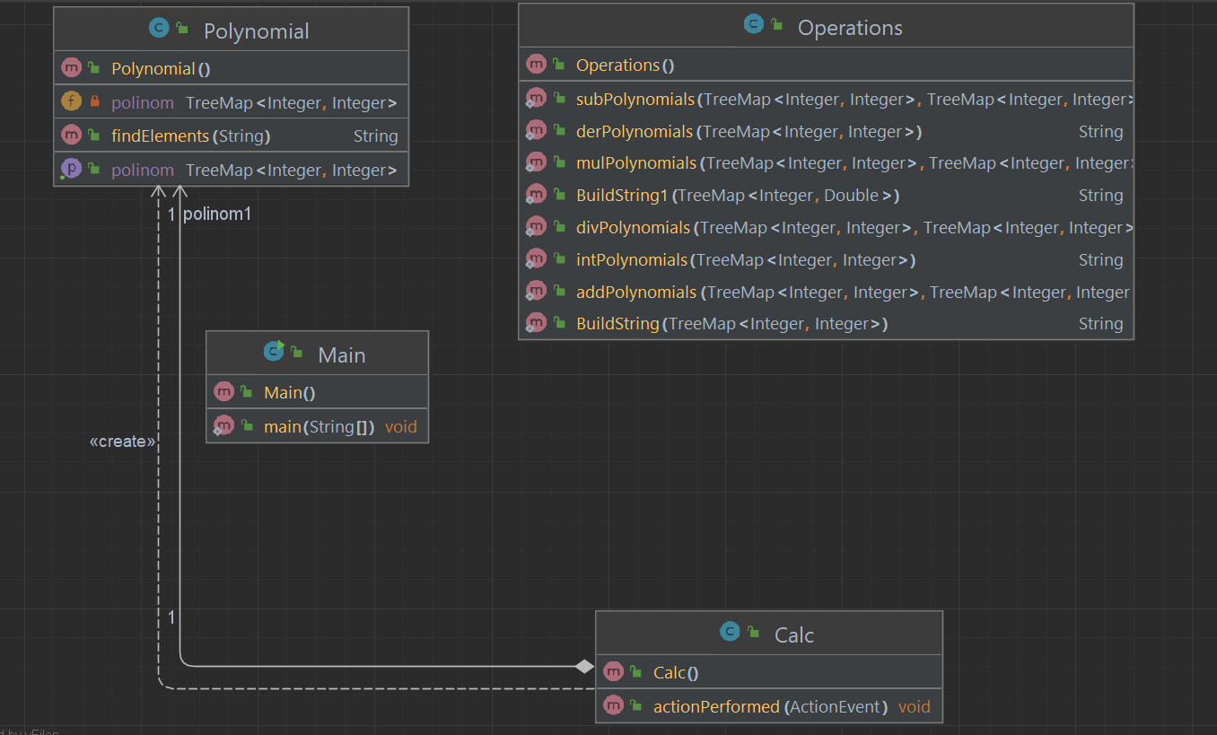

Structuri de date folosite:

În vederea eficientizării stocării și memorării polinoamelor, s-a optat pentru utilizarea treemap-ului. Această metodă presupune salvarea fiecărui monom al polinomului într-o pereche de date, formată dintr-un exponent reprezentat de un număr întreg și un coefficient stocat tot ca un numar intreg. Prin intermediul treemap-ului, accesul rapid la informațiile necesare devine posibil, ceea ce conduce la un proces eficient de manipulare a polinoamelor. De asemenea, utilizatorii pot interacționa cu acestea cu ușurință și pot efectua operațiuni complexe fără a întâmpina dificultăți semnificative, având în vedere faptul că primul număr întreg din perechea <Integer,Integer> reprezintă exponentul și permite o gestionare mai intuitivă a polinoamelor.

Algoritmii folositi:

În cadrul proiectului nostru, am dezvoltat algoritmi esențiali pentru operațiile cu polinoame, precum adunarea, scăderea, înmulțirea, împărțirea, derivarea și integrarea. Chiar dacă acești algoritmi sunt de bază, aceștia sunt critici pentru orice program de operare cu polinoame, fiind necesari pentru realizarea unor operații mai complexe și avansate. Prin implementarea acestor algoritmi, am dobândit o funcționalitate robustă și eficientă pentru operații simple cu polinoame. Mai mult decât atât, acești algoritmi reprezintă o fundație solidă pentru implementarea unor algoritmi mai avansați în viitor, care să permită realizarea unor operații mai complexe cu polinoame. Prin urmare, acești algoritmi esențiali reprezintă un prim pas important în dezvoltarea programului nostru de operare cu polinoame și reprezintă baza pentru dezvoltarea de operații mai complexe în viitor.

Implementare
- Clasa “Main” continue doar un obiect de tip “Calc” care construieste un obiect de tip Calc, practic daca rulam “Main” o sa porneasca GUI-ul.

- In clasa “Calc” este creat GUI-ul, care contine un obiect de tip JFrame la care este adaugat un obiect de tip JPanel. In acest obiect de tip JPanel exista mai multe obiecte din libraria Java Swing, insa printre cele mai importante se numara butoanele care permit executarea operatiilor cu polinoamele introduse in TextField-uri.

- Toate obiectele de tip “Polynomial” au un TreeSet<Integer, Integer> in care le sunt salvate monoamele ordonate descrescator in functie de exponent. In aceasta clasa este si o metoda ce utilizeaza pattern matching pentru a extrage din String-urile introduse in TextField-urile din GUI monoamele polinomului si realizeaza introducerea acestora in TreeSet-ul corespunzator polinomului folosit.

- Clasa “Operations” contine toate metodele de operatii matematice care se realizeaza pe polinoame, care mai apoi sunt apelate in clasa “Calc” in metoda “actionPerformed”, fiecare metoda fiind apelata corespunzator butonului care este apasat. Totodata, in aceasta clasa mai exista metode ce realizeaza conversia din TreeSet a unui polinom inapoi intr-un String pentru ca mai tarziu acesta sa fie atasat pe Label-ul din GUI.

Rezultate

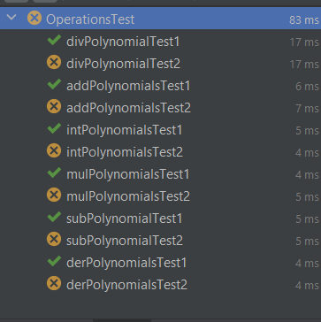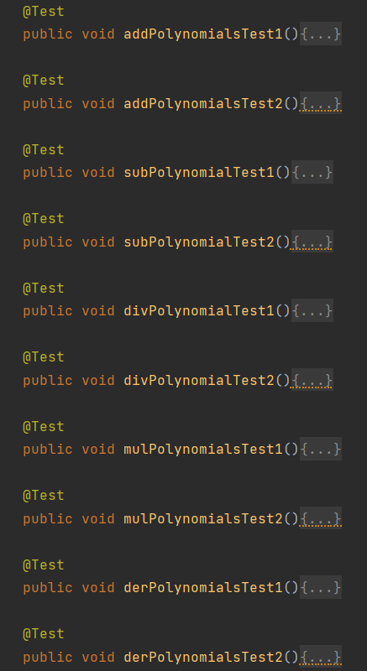
Au fost create mai multe scenarii de testare pentru a verifica comportamentul fiecărei metode specifice din aplicație. Pentru a efectua aceste teste, s-a folosit utilitarul JUnit, care permite testarea unitară a codului Java. Toate testele au trecut cu succes(testele care n-au trecut cu succes au fost facute intcomai pentru a demonstra faptul ca nu orice test trece cu succes, doar cele care functioneaza), indicând faptul că metodele implementate funcționează corect în conformitate cu specificațiile și că aplicația este capabilă să execute operațiile pe polinoame dorite.

Concluzii
După finalizarea proiectului de programare pentru calculul polinoamelor, s-au tras concluzii importante și s-au identificat posibile îmbunătățiri. În primul rând, s-a constatat că specificațiile clare și respectarea cerințelor non-funcționale sunt esențiale pentru o dezvoltare eficientă și pentru a asigura o experiență de utilizare de calitate. De asemenea, abordarea modulară și bine structurată a codului a permis dezvoltarea rapidă a funcționalităților necesare.
Folosirea framework-ului JUnit a fost foarte utilă pentru testarea riguroasă și automatizată a codului, astfel încât funcționalitățile implementate să fie conforme cu specificațiile.
În general, s-a înțeles că programarea modulară, testarea riguroasă și respectarea specificațiilor și cerințelor non-funcționale sunt cruciale în dezvoltarea unei aplicații de calitate.
Pentru îmbunătățiri viitoare, se poate lua în considerare integrarea unui sistem de input/output grafic pentru a îmbunătăți experiența utilizatorului. În plus, se poate optimiza formatul de afișare a rezultatelor pentru a fi mai ușor de citit și de înțeles. În plus, se poate îmbunătăți performanța aplicației prin implementarea de algoritmi mai eficienți pentru operațiile polinomiale mai complexe.

Bibliografie
"Java Programming for Beginners" de Mark Lassoff
Oracle Java Tutorials
YouTube: https://www.youtube.com/
Stack Overflow: https://stackoverflow.com/

